Диаграмма деятельности для прецедента 1.0 «Авторизация»

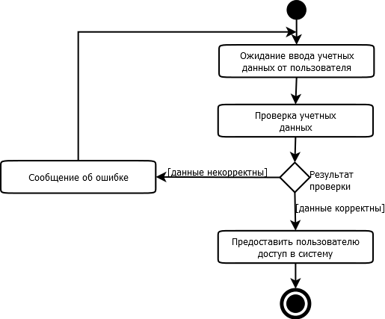

Диаграмма деятельности для прецедента 2.0 «Оформление первичных учетных документов»

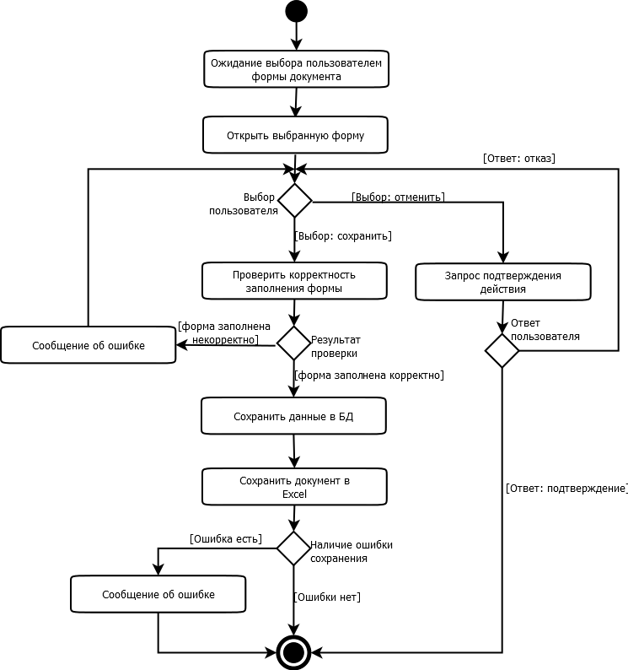

Диаграмма деятельности для прецедента 3.0 «Добавление ТМЦ»

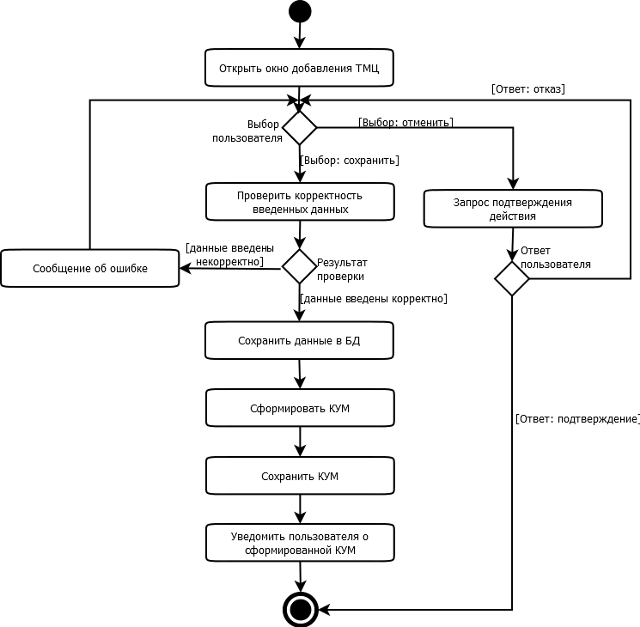

Диаграмма деятельности для прецедента 4.0 «Редактирование справочников»

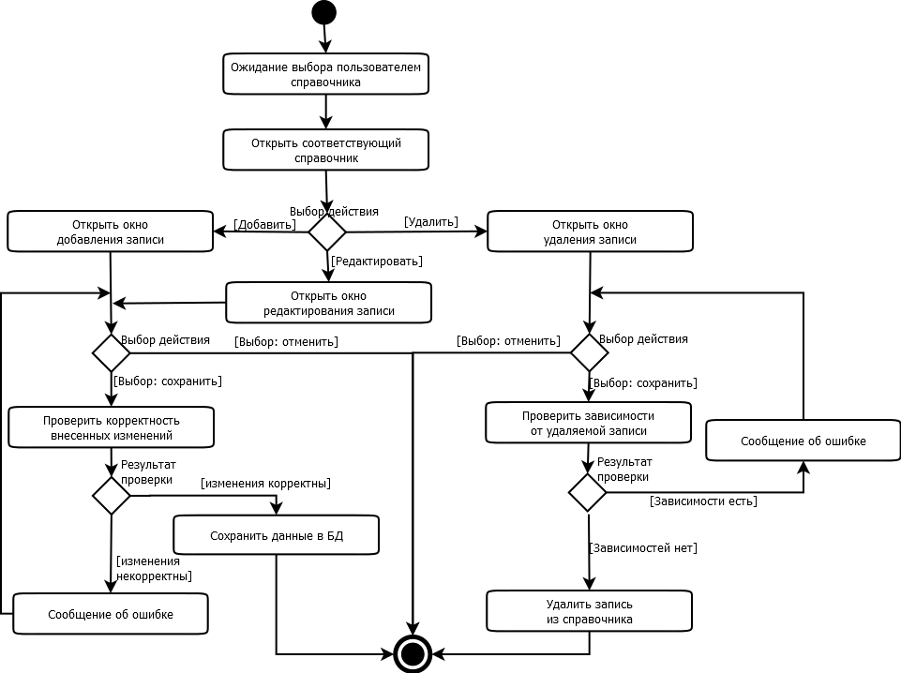

Диаграмма деятельности для прецедентов 5.0, 6.0 «Просмотр КУМ и первичных учетных документов»

